Михаил Ломоносов (_________________)
Деятельность: _________________________________________________
Открытия:

Дмитрий Менделеев (_________________)
Деятельность: _________________________________________________
Открытия:

Сергей Королёв (_________________)
Деятельность: _______________________________________________
Открытия:

Николай Пирогов (_________________)
Деятельность: _________________________________________________
Открытия:

Эдуард Циолковский (_________________)
Деятельность: ________________________________________________
Открытия:

Иван Павлов (_________________)
Деятельность: _________________________________________________
Открытия:

Святослав Фёдоров (_________________)
Деятельность: _________________________________________________
Открытия:

Иван Кулибин (_________________)
Деятельность: ________________________________________________
Открытия:

Григорий Перельман (_________________)
Деятельность: _________________________________________________
Открытия:

Евгений Касперский (_________________)
Деятельность: _________________________________________________
Открытия:

Андрей Туполев (_________________)
Деятельность: _________________________________________________
Открытия:

Александр Прохоров (_________________)
Деятельность: _________________________________________________
Открытия:

В конверте ИЛИ командиры команд сами выбирают по 2 учёных…
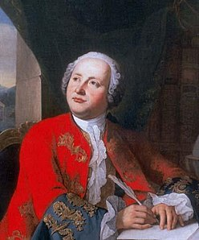 | Михаил Ломоносов  День рождения: 8 ноября 1711 г. День смерти: 4 апреля 1765 г.  Деятельность и интересы: химия, физика, горное дело, астрономия, минералогия, метеорология, география, латынь, стихосложение  Открытия  В 1754 году Ломоносов изобрел «аэродинамическую машину» — устройство, которое поднимало на высоту им же изобретенные метеорологические приборы. Этот механизм явился прообразом самолета.  В 1755 году по настоянию Ломоносова в Москве был основан университет — первый в России, куда принимали не только дворян, но и всех «лиц, способных к наукам».  Именно Ломоносов первым заговорил об организации специальной службы погоды, о создании сети метеорологических станций и обсерваторий. Его идеи смогли воплотить только в начале XX века.
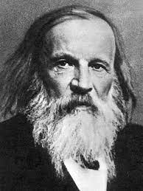 | Дмитрий Менделеев  День рождения: 27 января 1834 г. День смерти: 20 января 1907 г.  Деятельность и интересы: химия, технология, экономика, метрология, агрохимия и сельское хозяйство, приборостроение, метеорология, воздухоплавание, кораблестроение, освоение Крайнего Севера, педагогика.  Открытия  В ходе работы над трудом «Основы химии», Д.И. Менделеев в феврале 1869 года открыл один из фундаментальных законов природы — периодический закон химических элементов, позволяющий не только с точностью определить многие свойства уже известных элементов, но и прогнозировать свойства еще не открытых.  В 1859 году Менделеев сконструировал прибор для определения плотности жидкости — пикнометр.  В 1860 году открыл температуру абсолютного кипения жидкостей — критическую температуру, при которой плотность и давление насыщенного пара максимальны, а плотность жидкости, находящейся в динамическом равновесии с паром, минимальна.
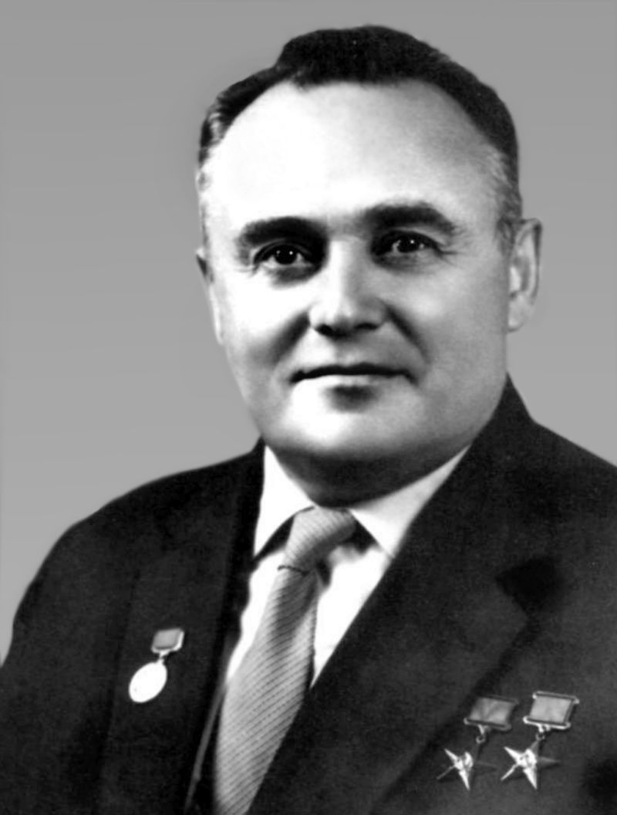 | Королёв Сергей Павлович  День рождения: 30 декабря 1906 г. День смерти: 14 января 1966  Деятельность и интересы: конструирование ракетно-космических систем, пилотируемая космонавтика, ракетное вооружение, авиатехника  Открытия  17 августа 1933 года был осуществлен первый удачный пуск ракеты ГИРД.  В 1936 году Королёву удалось довести до испытаний крылатые ракеты: зенитную «217» с пороховым ракетным двигателем и дальнобойную «212» с жидкостным ракетным двигателем.  Разработал проект управляемой крылатой ракеты, успешно запущенной в 1939 году, и ракетоплана РП-318-1 с ракетным двигателем.
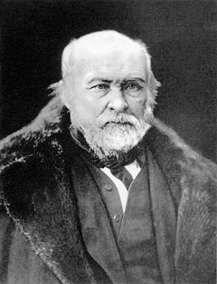 | Пирогов Николай Иванович  День рождения: 13 ноября 1810 г. День смерти: 23 ноября 1881 г.  Деятельность и интересы: хирургия, анатомия, военно-полевая хирургия, бальзамирование  Открытия  Создатель военно-полевой хирургии, топографической анатомии, русской школы анестезии. Превратил хирургию в науку.  Организовал клинику госпитальной хирургии, где разработал ряд приемов, позволяющих избегать ампутации. Один из них используется в хирургии до сих пор и называется «операцией Пирогова».  Хирург издал первый анатомический атлас «Топографическая анатомия, который стал пособием для хирургов во многих странах.
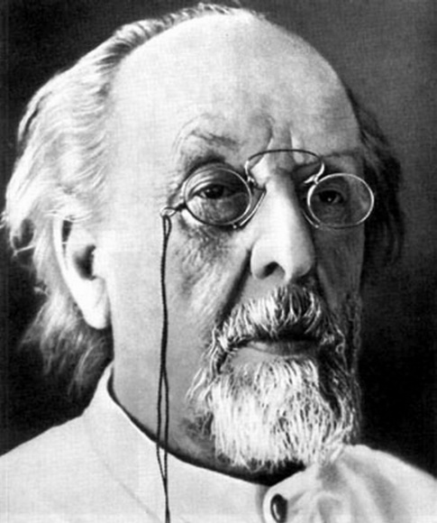 | Циолковский Константин Эдуардович  День рождения: 5 сентября 1857 г. День смерти: 19 сентября 1935 г.  Деятельность и интересы: физика, аэродинамика, космонавтика  Открытия  В 1897 году в собственной квартире создал первую в России аэродинамическую трубу с открытой рабочей частью, проводил опыты. Эти опыты послужили источником для идей Николая Жуковского, создателя аэродинамики как науки.  В 1903 году в первой части работы «Исследование мировых пространств реактивными приборами» доказал, что аппарат, способный совершать космические полеты, — это ракета.
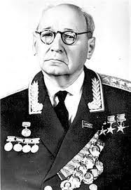 | Туполев Андрей Николаевич  День рождения: 10 ноября 1888 г. День смерти: 23 декабря 1972 г.  Деятельность и интересы: авиастроение, литература, театр, классическая музыка  Открытия  В 1924 году спроектировал первый советский цельнометаллический самолет (АНТ-2).  А.Н. Туполев — крупнейший советский авиаконструктор, создатель более сотни типов самолетов.
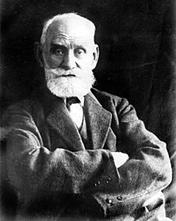 | Павлов Иван Петрович  День рождения: 26 сентября 1849 г. День смерти: 27 февраля 1936 г.  Деятельность и интересы: медицина, физиология животных, нервная регуляция, физиология высшей нервной деятельности и пищеварения  Открытия  Исследовал роль нервной системы в регуляции кровообращения. Доказал наличие «тройного нервного контроля» на сердце.  Создал науку о высшей нервной деятельности. Первый российский Нобелевский лауреат (1904 год). Удостоен награды за исследования физиологии пищеварения.
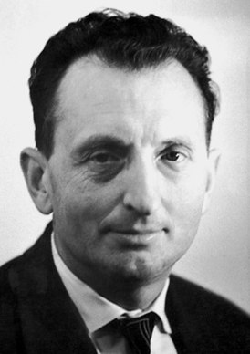 | Прохоров Александр Михайлович  День рождения: 11 июля 1916 г. День смерти: 8 января 2002 г.  Деятельность и интересы: физика, радиофизика, теория колебаний, квантовая электроника, лазерные технологии, нелинейная оптика  Открытия  Изобретатель лазерных технологий. Создал несколько лазеров различных типов. Лауреат Нобелевской премии (1964 год).
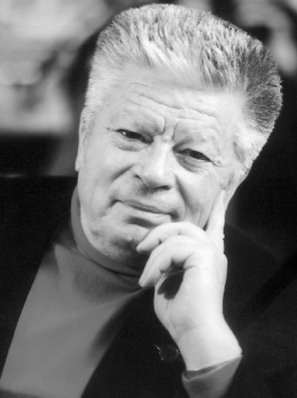 | Святослав Федоров  День рождения: 8 августа1927 г. День смерти: 2 июня 2000 г.  Деятельность и интересы: медицина, микрохирургия глаза  Офтальмолог, микрохирург. Создатель линзы Федорова-Захарова – одного из лучших жестких искусственных хрусталиков в мире. Первым в мире сделал операцию по лечению глаукомы на ранних стадиях. Впоследствии его метод стал применяться повсеместно.
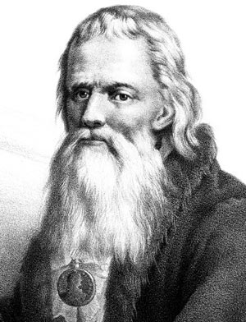 | Кулибин Иван Петрович  День рождения: 10 апреля 1735 г. День смерти: 30 июля 1818 г.  Деятельность и интересы: механика, изобретения, поэзия  Открытия  В 1769 году преподнес Екатерине II часы в форме яйца, над которыми работал несколько лет. В корпусе размером с гусиное яйцо помещались крошечный театр-автомат, музыкальная шкала и сложнейший часовой механизм — всего 427 миниатюрных деталей. Каждый час створки часов распахивались под музыку, и внутри начиналось представление, которое давали крошечные фигурки.  Примерно в то же время спроектировал одноарочный деревянный мост через Неву с длиной пролета в 298 метров (вместо использовавшихся тогда 50-60-метровых). Кулибин разработал в общей сложности три проекта деревянных и три — металлических мостов, но ни один из них утвержден не был.  В 1779 году сконструировал прожектор со светоотражателями, способный давать мощный свет при слабом источнике. Это изобретение получило признание и долгое время использовалось на маяках.
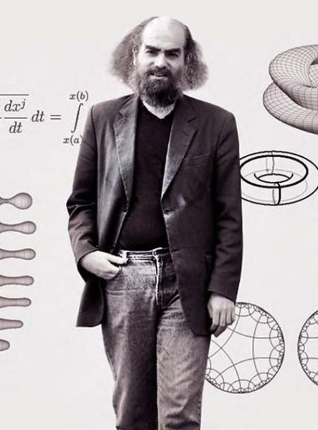 | Григорий Перельман  День рождения: 13 июня 1966 г.  Деятельность и интересы: теоретическая математика  Открытия  Выдающийся математик современности. Доказал теорему Пуанкаре – одну из семи задач тысячелетия (2002 год).
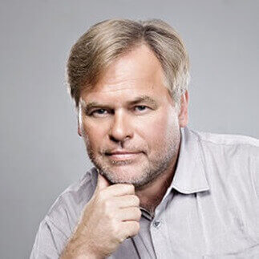 | Евгений Касперский  День рождения: 4 октября 1965 г.  Деятельность и интересы: теоретическая математика  Открытия  Известный в мире эксперт в сфере IT-безопасности. Создатель антивирусного программного обеспечения, защищающего от вирусов, троянских, шпионских программ и неизвестных угроз. Вошел в сотню глобальных мыслителей по версии американского журнала Foreign Policy (2012 год). Почетный доктор наук Университета Плимута (Великобритания).

